新建项目
全年负荷计算书

工程名称 | 西藏大学艺术学院改造设计
设计编号
建设单位
设计单位
计 算 人
校 对 人
审 核 人
计算日期 | 2024年12月28日

采用软件 | 暖通负荷BECH2024
软件版本 | 20240430(SP1)
研发单位 | 北京绿建软件股份有限公司
正版授权码 | T17723397685
目 录

1 建筑概况 1
2 气象数据 1
2.1 气象地点 1
2.2 逐日干球温度表 1
2.3 逐月辐照量表 2
2.4 峰值工况 2
3 软件介绍 2
4 围护结构 2
4.1 屋顶构造 2
4.1.1 屋顶构造一 2
4.2 外墙构造 3
4.2.1 填充墙构造一 3
4.3 挑空楼板构造 3
4.3.1 挑空楼板构造一 3
4.4 楼板构造 3
4.4.1 控温房间楼板构造一 3
4.5 门构造 4
4.6 窗构造 4
5 房间类型 4
5.1 房间参数表 4
5.2 作息时间表 4
6 系统设置 4
6.1 系统划分 4
6.2 运行时间表 4
7 计算结果 5
7.1 模拟周期 5
7.2 全年冷暖需求 5
7.3 负荷分项统计 5
7.4 逐月负荷表 6
8 附录 8

建筑概况
地理位置 | 西藏-拉萨
气候分区 | 寒冷A区
北纬 | 29.67
东经 | 91.13
建筑名称 | 新建项目
建筑类型 | 公共建筑
建筑面积 | 地上2456 ㎡ | 地下 0.00 ㎡
建筑高度 | 地上 10.5 m | 地下0.00
建筑层数 | 地上 3 | 地下 0
北向角度 | 90°

气象数据

气象地点
西藏-拉萨, 《建筑节能气象参数标准》JGJ346-2014

逐日干球温度表
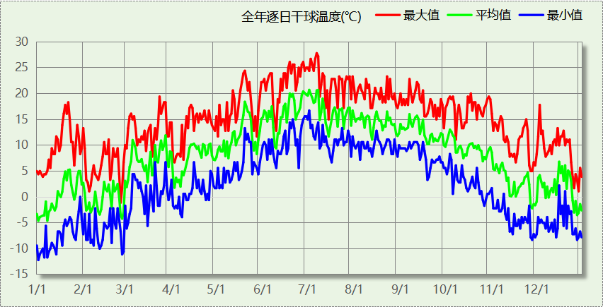

逐月辐照量表
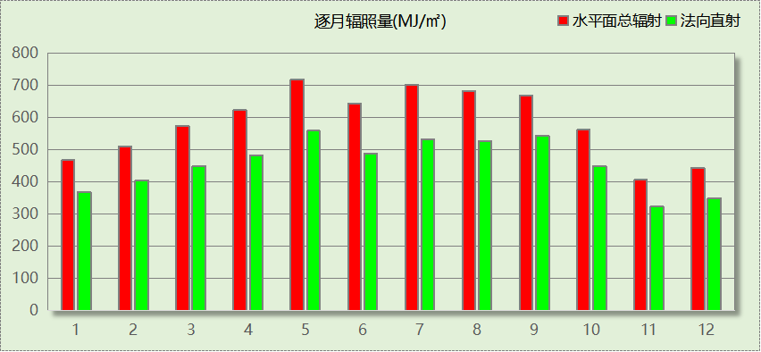

峰值工况
气象数据 | 时刻 | 干球温度(℃) | 湿球温度(℃) | 含湿量(g/kg) | 焓值(kj/kg)
最热 | 07月06日18时 | 27.8 | 11.1 | 5.7 | 42.5
最冷 | 01月02日07时 | -12.2 | -14.4 | 0.7 | -10.5

软件介绍
本报告采用的软件为绿建暖通负荷BECH2024，该软件紧密结合暖通和节能设计规范、可根据项目实际情况建立建筑热工模型，并可对围护结构材料、房间内扰发热、作息时间表、热回收方式等参数进行设置。
软件包含全国各地典型气象年数据，内置DOE2.1E内核，对于建筑的逐时负荷进行动态模拟，既可以模拟8760小时理想负荷，也可以根据设定好的采暖期/空调期进行逐时模拟。
软件还支持分析全年建筑能耗的来源构成，依据日射得热、新风负荷、围护传热和内扰得热进行归类分项，生成设计建筑全年负荷计算报告书，提供详实的数据和多样的图表，为设计师在设备选型、制定运行策略等方面提供参考和帮助。

围护结构

屋顶构造

屋顶构造一
材料名称  （由上到下） | 厚度δ | 导热系数λ | 蓄热系数S | 修正  系数 | 热阻R | 热惰性  指标
材料名称  （由上到下） | (mm) | W/(m.K) | W/(㎡.K) | α | (㎡K)/W | D=R*S
水泥砂浆 | 20 | 0.930 | 11.370 | 1.00 | 0.022 | 0.245
c20细石混凝土(ρ=2300) | 40 | 1.510 | 15.243 | 1.00 | 0.026 | 0.404
挤塑聚苯板(ρ=25-32) | 150 | 0.030 | 0.320 | 1.10 | 4.545 | 1.600
轻骨料混凝土(找坡层) | 30 | 0.300 | 5.000 | 1.50 | 0.067 | 0.500
钢筋混凝土 | 120 | 1.740 | 17.200 | 1.00 | 0.069 | 1.186
混合砂浆 | 20 | 0.870 | 10.750 | 1.00 | 0.023 | 0.247
各层之和∑ | 380 | － | － | － | 4.752 | 4.182
传热系数K=1/(0.15+∑R) | 0.20

外墙构造

填充墙构造一
材料名称  （由外到内） | 厚度δ | 导热系数λ | 蓄热系数S | 修正  系数 | 热阻R | 热惰性  指标
材料名称  （由外到内） | (mm) | W/(m.K) | W/(㎡.K) | α | (㎡K)/W | D=R*S
水泥砂浆 | 20 | 0.930 | 11.370 | 1.00 | 0.022 | 0.245
岩棉板(ρ=60-160) | 70 | 0.041 | 0.615 | 1.10 | 1.552 | 1.050
加气混凝土、泡沫混凝土(ρ=700) | 200 | 0.180 | 3.100 | 1.25 | 0.889 | 3.444
混合砂浆 | 20 | 0.870 | 10.750 | 1.00 | 0.023 | 0.247
各层之和∑ | 310 | － | － | － | 2.485 | 4.986
传热系数K=1/(0.15+∑R) | 0.38

挑空楼板构造

挑空楼板构造一
材料名称  （由上到下） | 厚度δ | 导热系数λ | 蓄热系数S | 修正  系数 | 热阻R | 热惰性  指标
材料名称  （由上到下） | (mm) | W/(m.K) | W/(㎡.K) | α | (㎡K)/W | D=R*S
水泥砂浆 | 20 | 0.930 | 11.370 | 1.00 | 0.022 | 0.245
挤塑聚苯板(ρ=25-32) | 125 | 0.030 | 0.320 | 1.10 | 3.788 | 1.333
钢筋混凝土 | 120 | 1.740 | 17.200 | 1.00 | 0.069 | 1.186
混合砂浆 | 20 | 0.870 | 10.750 | 1.00 | 0.023 | 0.247
各层之和∑ | 285 | － | － | － | 3.901 | 3.011
传热系数K=1/(0.15+∑R) | 0.25

楼板构造

控温房间楼板构造一
材料名称 | 厚度δ | 导热系数λ | 蓄热系数S | 修正  系数 | 热阻R | 热惰性  指标
材料名称 | (mm) | W/(m.K) | W/(㎡.K) | α | (㎡K)/W | D=R*S
水泥砂浆 | 20 | 0.930 | 11.370 | 1.00 | 0.022 | 0.245
聚苯乙烯泡沫塑料（灰板） | 15 | 0.033 | 0.280 | 1.20 | 0.379 | 0.127
钢筋混凝土 | 120 | 1.740 | 17.200 | 1.00 | 0.069 | 1.186
混合砂浆 | 20 | 0.870 | 10.750 | 1.00 | 0.023 | 0.247
各层之和∑ | 175 | － | － | － | 0.492 | 1.805
传热系数K=1/(0.22+∑R) | 1.40

门构造
序号 | 构造名称 | 传热系数 | 备注
1 | 金属三防门(硅酸铝板保温-普通型) | 1.500

窗构造
序号 | 构造名称 | 传热系数 | 窗遮阳系数 | 可见光透射比 | 备注
1 | 80系列铝合金平开窗：5单银Low-E+12（16）Ar+5+12（16）Ar+5单银Low-E | 1.100 | 0.414 | 0.620 | 北京居建节能设计标准DB11/891-2020 附录C

房间类型

房间参数表
房间类型 | 空调温度  ℃ | 供暖温度  ℃ | 新风量 | 人员密度 | 照明功率  密度 | 电器设备  功率
排练厅 | 25 | 20 | 50(m^3/h.人) | 1.5(m^2/人) | 25(W/m^2) | 10(W/m^2)
普通办公室 | 26 | 20 | 30(m^3/h.人) | 6(m^2/人) | 8(W/m^2) | 5(W/m^2)
琴房 | 26 | 18 | 24(m^3/h.人) | 1(m^2/人) | 9(W/m^2) | 5(W/m^2)

作息时间表
详见附录

系统设置

系统划分
系统编号 | 热回收  类型 | 启动  条件 | 回收  效率 | 排风  比例 | 面积(m2) | 包含的房间
默认 | 无 | -- | -- | -- | 344.12 | 所有房间

运行时间表
详见附录

计算结果

模拟周期
全年8760小时模拟

全年冷暖需求
系统名称\负荷 | 供暖需求  (kWh) | 供暖指标  (kWh/㎡·a) | 供冷需求  (kWh) | 供冷指标  (kWh/㎡·a)
建筑总计 | 39839 | 614.60 | 5638 | 86.97
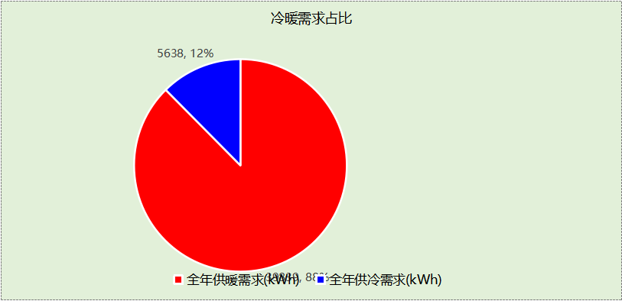

负荷分项统计
分类 | 围护传热 | 室内得热 | 窗日射 | 新风/渗透 | 热回收 | 合计
供暖(kWh/㎡) | 147.26 | 475.85 | 37.00 | -1274.71 | 0.00 | -614.60
供冷(kWh/㎡) | 22.06 | 169.93 | 11.73 | -116.74 | 0.00 | 86.97
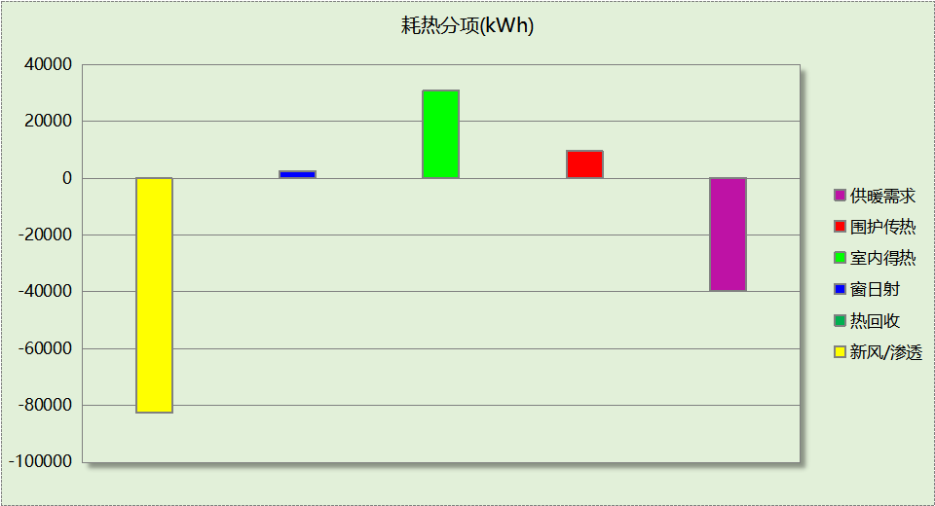
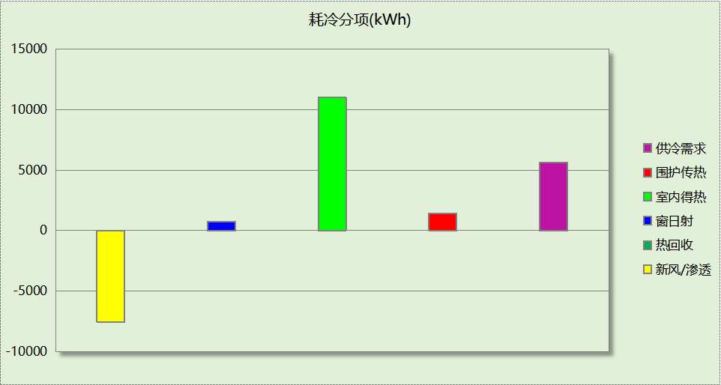

逐月负荷表
月份 | 供暖(kWh) | 供冷(kWh) | 热负荷  峰值(kW) | 热负荷  峰值时刻 | 冷负荷  峰值(kW) | 冷负荷  峰值时刻
1月 | 9221 | 0 | 63.746 | 1月3日9时 | 0.000 | --
2月 | 7532 | 0 | 63.490 | 2月27日9时 | 0.000 | --
3月 | 3183 | 0 | 47.945 | 3月1日9时 | 0.000 | --
4月 | 2784 | 0 | 38.814 | 4月2日9时 | 0.000 | --
5月 | 652 | 206 | 19.816 | 5月3日9时 | 14.263 | 5月20日16时
6月 | 5 | 1632 | 2.028 | 6月11日9时 | 25.526 | 6月28日16时
7月 | 6 | 2011 | 1.828 | 7月16日9时 | 24.161 | 7月1日16时
8月 | 63 | 1062 | 7.567 | 8月29日9时 | 20.634 | 8月26日16时
9月 | 150 | 658 | 11.069 | 9月27日9时 | 21.471 | 9月11日16时
10月 | 1245 | 67 | 29.362 | 10月25日9时 | 7.535 | 10月4日17时
11月 | 7050 | 0 | 57.883 | 11月27日9时 | 0.000 | --
12月 | 7947 | 0 | 57.469 | 12月27日9时 | 0.000 | --
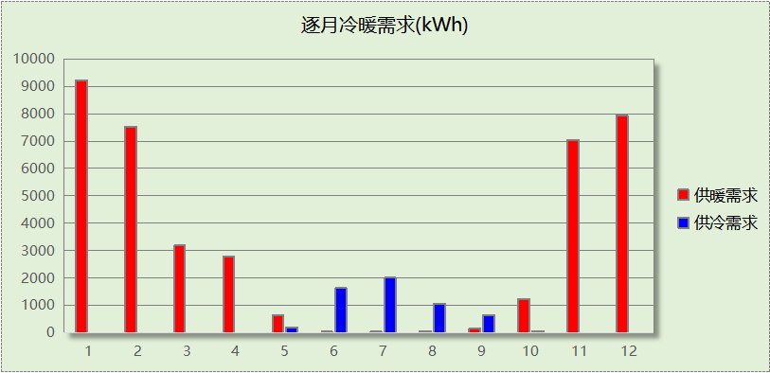
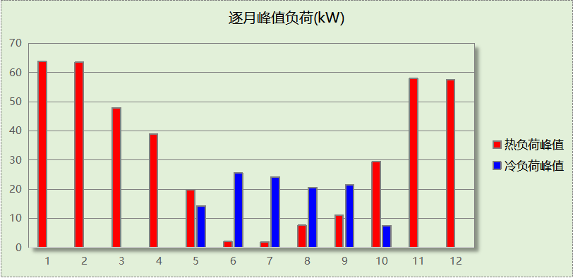

附录
工作日/节假日人员逐时在室率(%)

房间类型 | 1 | 2 | 3 | 4 | 5 | 6 | 7 | 8 | 9 | 10 | 11 | 12 | 13 | 14 | 15 | 16 | 17 | 18 | 19 | 20 | 21 | 22 | 23 | 24
排练厅 | 0 | 0 | 0 | 0 | 0 | 0 | 0 | 0 | 10 | 90 | 90 | 90 | 90 | 90 | 90 | 90 | 90 | 90 | 90 | 90 | 90 | 90 | 10 | 0
排练厅 | 0 | 0 | 0 | 0 | 0 | 0 | 0 | 0 | 10 | 90 | 90 | 90 | 90 | 90 | 90 | 90 | 90 | 90 | 90 | 90 | 90 | 90 | 10 | 0
普通办公室 | 0 | 0 | 0 | 0 | 0 | 0 | 10 | 50 | 95 | 95 | 95 | 80 | 80 | 95 | 95 | 95 | 95 | 30 | 30 | 0 | 0 | 0 | 0 | 0
普通办公室 | 0 | 0 | 0 | 0 | 0 | 0 | 0 | 0 | 0 | 0 | 0 | 0 | 0 | 0 | 0 | 0 | 0 | 0 | 0 | 0 | 0 | 0 | 0 | 0
琴房 | 0 | 0 | 0 | 0 | 0 | 0 | 10 | 50 | 95 | 95 | 95 | 80 | 80 | 95 | 95 | 95 | 95 | 30 | 30 | 0 | 0 | 0 | 0 | 0
琴房 | 0 | 0 | 0 | 0 | 0 | 0 | 0 | 0 | 0 | 0 | 0 | 0 | 0 | 0 | 0 | 0 | 0 | 0 | 0 | 0 | 0 | 0 | 0 | 0
注：上行：工作日；下行：节假日

工作日/节假日照明开关时间表(%)

房间类型 | 1 | 2 | 3 | 4 | 5 | 6 | 7 | 8 | 9 | 10 | 11 | 12 | 13 | 14 | 15 | 16 | 17 | 18 | 19 | 20 | 21 | 22 | 23 | 24
排练厅 | 10 | 10 | 10 | 10 | 10 | 10 | 10 | 10 | 20 | 90 | 90 | 90 | 90 | 90 | 90 | 90 | 90 | 90 | 90 | 90 | 90 | 90 | 20 | 10
排练厅 | 10 | 10 | 10 | 10 | 10 | 10 | 10 | 10 | 20 | 90 | 90 | 90 | 90 | 90 | 90 | 90 | 90 | 90 | 90 | 90 | 90 | 90 | 20 | 10
普通办公室 | 0 | 0 | 0 | 0 | 0 | 0 | 10 | 50 | 95 | 95 | 95 | 80 | 80 | 95 | 95 | 95 | 95 | 30 | 30 | 0 | 0 | 0 | 0 | 0
普通办公室 | 0 | 0 | 0 | 0 | 0 | 0 | 0 | 0 | 0 | 0 | 0 | 0 | 0 | 0 | 0 | 0 | 0 | 0 | 0 | 0 | 0 | 0 | 0 | 0
琴房 | 0 | 0 | 0 | 0 | 0 | 0 | 10 | 50 | 95 | 95 | 95 | 80 | 80 | 95 | 95 | 95 | 95 | 30 | 30 | 0 | 0 | 0 | 0 | 0
琴房 | 0 | 0 | 0 | 0 | 0 | 0 | 0 | 0 | 0 | 0 | 0 | 0 | 0 | 0 | 0 | 0 | 0 | 0 | 0 | 0 | 0 | 0 | 0 | 0
注：上行：工作日；下行：节假日

工作日/节假日设备逐时使用率(%)

房间类型 | 1 | 2 | 3 | 4 | 5 | 6 | 7 | 8 | 9 | 10 | 11 | 12 | 13 | 14 | 15 | 16 | 17 | 18 | 19 | 20 | 21 | 22 | 23 | 24
排练厅 | 0 | 0 | 0 | 0 | 0 | 0 | 0 | 0 | 10 | 85 | 85 | 85 | 85 | 85 | 85 | 85 | 85 | 85 | 85 | 85 | 85 | 85 | 10 | 0
排练厅 | 0 | 0 | 0 | 0 | 0 | 0 | 0 | 0 | 10 | 85 | 85 | 85 | 85 | 85 | 85 | 85 | 85 | 85 | 85 | 85 | 85 | 85 | 10 | 0
普通办公室 | 0 | 0 | 0 | 0 | 0 | 0 | 10 | 50 | 95 | 95 | 95 | 50 | 50 | 95 | 95 | 95 | 95 | 30 | 30 | 0 | 0 | 0 | 0 | 0
普通办公室 | 0 | 0 | 0 | 0 | 0 | 0 | 0 | 0 | 0 | 0 | 0 | 0 | 0 | 0 | 0 | 0 | 0 | 0 | 0 | 0 | 0 | 0 | 0 | 0
琴房 | 0 | 0 | 0 | 0 | 0 | 0 | 10 | 50 | 95 | 95 | 95 | 50 | 50 | 95 | 95 | 95 | 95 | 30 | 30 | 0 | 0 | 0 | 0 | 0
琴房 | 0 | 0 | 0 | 0 | 0 | 0 | 0 | 0 | 0 | 0 | 0 | 0 | 0 | 0 | 0 | 0 | 0 | 0 | 0 | 0 | 0 | 0 | 0 | 0
注：上行：工作日；下行：节假日

工作日/节假日空调系统开关时间表

系统编号 | 1 | 2 | 3 | 4 | 5 | 6 | 7 | 8 | 9 | 10 | 11 | 12 | 13 | 14 | 15 | 16 | 17 | 18 | 19 | 20 | 21 | 22 | 23 | 24
默认 | 1 | 1 | 1 | 1 | 1 | 1 | 1 | 1 | 1 | 1 | 1 | 1 | 1 | 1 | 1 | 1 | 1 | 1 | 1 | 1 | 1 | 1 | 1 | 1
默认 | 0 | 0 | 0 | 0 | 0 | 0 | 0 | 0 | 0 | 0 | 0 | 0 | 0 | 0 | 0 | 0 | 0 | 0 | 0 | 0 | 0 | 0 | 0 | 0
注：上行：工作日；下行：节假日

